Муниципальное бюджетное дошкольное образовательное учреждение «Детский сад № 10 «Чайка»
МБДОУ «Детский сад № 10 «Чайка»

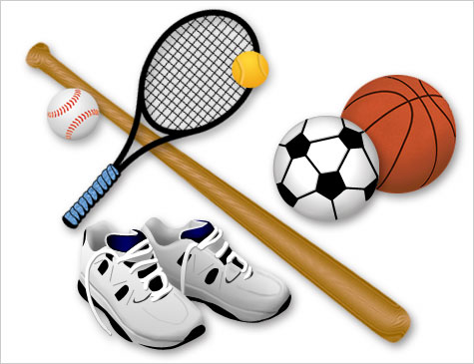

Проект
«Бегаем, играем – здоровье укрепляем!»

Автор:
Гулёнина Ольга Александровна

Актуальность. Дошкольный возраст – один из наиболее ответственных периодов жизни каждого человека. Именно в этом возрастном периоде закладываются основы здоровья, правильного физического развития, происходит становление двигательных способностей, формируется интерес к физической культуре и спорту, воспитываются личностные, морально-волевые и поведенческие качества. Главной целью физического воспитания в дошкольном учреждении является удовлетворение естественной биологической потребности детей в движении, достижение оптимального уровня здоровья и всестороннего двигательного развития.
Среди многих факторов (социально-экономических, демографических, культурных, гигиенических и др.), которые оказывают влияние на состояние здоровья детей, физическое воспитание занимает важное место.
Чтобы повысить интерес детей к физической культуре, нам, педагогам, приходится постоянно работать над совершенствованием и поиском оригинальных форм, средств и методов физического воспитания детей дошкольного возраста. Необходимость разработки новых форм и средств обучения продиктована также желанием преодолеть единообразие в организации образовательной работы.
На протяжении ряда лет в коллективе складывалась система профилактической и физкультурно-оздоровительной работы с детьми, обеспечивающая современный подход и полноценное развитие ребенка через широкий спектр вариантов педагогической работы. Но основанием любой вариативности является физический и психологический комфорт детей в стенах дошкольного учреждения. Поэтому в качестве одной из эффективных и современных форм физкультурно-оздоровительной работы в ДОУ мы используем «неделю физкультурника».Это одна из наиболее любимых форм организации НОД по физической культуре среди детей нашего детского сада. Проводится это мероприятие ежеквартально.
Цель проекта:разработать и использовать на практике новые формы проведения подвижных игр и игровых упражнений для совершенствования двигательных навыков дошкольного возраста.
Такая организация НОД по физической культуре позволяет нам решать следующие задачи:
- укреплять здоровье детей, повышать функциональные и адаптивные возможности организма, умственной и физической работоспособности;
- воспитывать у детей привычку и потребность в здоровом образе жизни;
- развивать интерес к спорту, туризму, подвижным играм, физическим упражнениям;
- совершенствовать двигательные навыки и нравственно-волевые качества;
- демонстрировать спортивные достижения;
- расширять кругозор и познавательную активность детей;
- развивать творческую активность, инициативу, коммуникативные способности.
Каждая неделя физкультурника включает в себя целый методический комплекс:
- познавательные беседы о видах спорта, о здоровом образе жизни;
- рассматривание иллюстраций и фотографий о спорте;
- чтение детской художественной литературы на спортивную тему;
- разучивание спортивных речёвок, пословиц и поговорок о здоровье;
- рисование на спортивную тематику;
- экскурсии на стадион;
- составление коллективных и индивидуальных рассказов в конце дня;
- изготовление детьми элементарных пособий и атрибутов;
- проявление двигательного творчества детей;
- подвижные и спортивные игры;
- работа с родителями (анкетирование, консультации, рекомендации, совместные с детьми мероприятия).
Участники проекта:педагоги, дети, родители.
Ожидаемые результаты:
- сохранить и укрепить физическое и психическое здоровье детей;
- сформировать начальные представления о здоровом образе жизни;
- развить физические качества;
- накопить и обогатить двигательный опыт детей;
- сформировать потребность в двигательной активности и физическом совершенствовании;
- повысить компетентность педагогов и родителей воспитанников.
Формы представления результатов:
- театрализованный праздник-награждение;
- издание книжки-самоделки с рисунками и рассказами детей на спортивную тему;
- оформление фотовыставки «В здоровом теле – здоровый дух!»;
- разработка методического практикума.
Основные этапы проекта:
  - подготовительный
Привлечение внимания педагогов ДОУ, медицинских работников, родителей воспитанников к проблеме повышения двигательной активности и совершенствования двигательных навыков у детей дошкольного возраста.
  - проектировочный
Систематизирование консультационного материала, методических рекомендаций для педагогов и родителей воспитанников по использованию подвижных игр и игровых упражнений для совершенствования двигательных навыков детей. Разработка игровых упражнений, подбор подвижных игр, составление конспектов НОД и развлечений.
  - практический
Совместное изготовление необходимых атрибутов для подвижных игр и игровых упражнений. Оформление участков детского сада в соответствии с запланированными мероприятиями. Проведение НОД, эстафет, развлечений, праздников, экскурсий.
  - итоговый
Определение уровня развития физических качеств, сформированности у детей потребности в двигательной активности и физическом совершенствовании. Накопление и обогащение двигательного опыта детей.

Предлагаем вашему вниманию описание летней недели физкультурника, которая состоит из следующих компонентов:
- день бегуна
- день меткого стрелка
- день прыгуна
- день спортивных игр
- день красивой осанки
- день народных игр
- подведение итогов, награждение
Так как игровая форма проведения НОД является основной в дошкольном возрасте, то в предложенном нами материале интересные для детей двигательные задания содержатся в подвижных играх и игровых упражнениях, а также в играх с элементами спорта.
Весь материал данной методической разработки адресован для работы с детьми старшего дошкольного возраста.

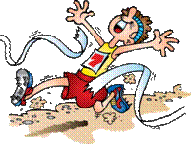
День бегуна.

Цель:
- совершенствовать двигательную активность и координацию движений детей;
- упражнять в беге различными способами;
- развивать умения двигаться естественно, легко, красиво, изменять характер движения в соответствии с правилами или условным сигналом;
- упражнять в овладении различными видами бега (с высоким подниманием бедра, «змейкой», между предметами, в различном темпе, с преодолением препятствий и др.

Игры:
- «Колдунчики»
- «Птицы и клетка»
- «Третий лишний»
- «Мы – веселые ребята»
- «Хитрая лиса»
- «Хвостики»

Игровые упражнения:

- «Кто быстрее до флажка»
- «Бегуны»
- «Быстро в колонну»
- «Догони свою пару»
- «Пробеги и не задень»
- «Чья команда быстрее соберется»

Проявление творческой активности детей:
придумывание и выполнение детьми различных видов бега.

Изготовление детьми атрибутов и пособий:
- «хвостики» (косички, веревочки, ленточки и т.д.);
- цветные полоски.


День прыгуна.
Цель:
- учить детей прыгать различными способами (на месте, с продвижением вперед, вверх, на
одной ноге, прямым и боковым галопом и т.д.);
- формировать навыки прыжков с места из заданного исходного положения, сочетая прыжки с энергичным отталкиванием от опоры и синхронным взмахом рук;
- упражнять в перепрыгивании через предметы, из обруча в обруч, через несколько чередующихся линий;
- упражнять в прыжках через короткую и длинную скакалку.

Игры:
- «Кузнечики»
- «Удочка»
- «Достань предмет»
- «Классики»
- «Лягушки и цапля»
- «Часики»

Игровые упражнения:
- «Кто быстрее на скакалке»
- «С кочки на кочку»
- «Кто дальше прыгнет»
- «Перепрыгни через препятствия»
- «По дорожке на одной ножке»
«Достань предмет»

Проявление творческой активности детей:
придумывание и выполнение детьми прыжков различными способами.

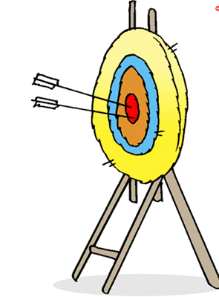
День меткого стрелка.
Цель:
- развивать мышцы рук, глазомер, быстроту реакции, координацию движений;
- формировать навыки метания, бросания и ловли мяча;
- упражнять в умении действовать с мячом.

Игровые упражнения:
«Сбей кеглю»
«Попади в цель»
«Чей мяч дальше»
«Школа мяча»
«Мяч через сетку»
«Забрось в кольцо»

Проявление творческой активности детей:
придумывание и выполнение детьми различных способов метания

Изготовление детьми атрибутов и пособий:
- самолетики;
- стрелы.

Игры:
- «Ловишки с мячом»
- «Серсо»
- «Кольцеброс»
- «Охотники и зайцы»
- «Летающие тарелки»


День красивой осанки.
Цель:
- укреплять мышцы спины;
- приучать детей к постоянному контролю за положением своего тела;
- упражнять в сохранении равновесия и правильной осанки.
Игровые упражнения:
- «По канату пройди – мешочек не урони»
- «Цирковые лошадки»
- «Мяч пронеси – спину не согни»
- «Проверь осанку» «У кого самая ровная спина»

Проявление творческой активности детей:
придумывание и выполнение детьми различных упражнений для сохранения правильной осанки.

Изготовление детьми атрибутов и пособий:
- колпачки;
- вожжи.

Игры:
- «Пройди по мостику»
- «Канатоходцы»
- «Колпачки
- «Волшебный мешочек»
- «Конкурс красоты»


День спортивных игр.

Цель:
- воспитание любви и формирование интереса к различным видам физических упражнений;
- дисциплинированность, взаимопомощь товарищам;
- согласованность действий в коллективе;
- ознакомление детей со спортивными играми и упражнениями;
- закладывание основ правильной техники.
- воспитание смелости, выдержки, решительности.

Игровые упражнения:
- «Подбей волан»
- «Гонка мячей»
- «Попади в корзину»
- «Перебрось мяч»
- «Сильный удар»
- «Мы футболисты»

Игры с элементами:
- футбола
- баскетбола
- волейбола
- бадминтона
-городков

Проявление творческой активности детей:
придумывание и выполнение детьми различных упражнений с элементами спортивных игр.

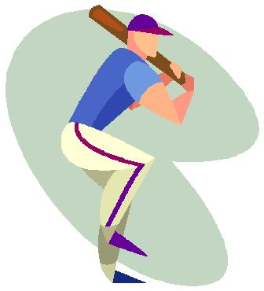
День народных игр.
Цель:
- приобщение детей к традициям национальной культуры;
- развитие быстроты, ловкости движений, смекалки, умения ориентироваться в пространстве;
самостоятельности творческой выдумки, инициативности, коммуникативных способностей;
- совершенствование двигательных навыков и нравственно-волевых качеств;
- расширение кругозора и познавательной активности детей.

Игры:
- «Жмурки» (русская)
- «Мельница» (белорусская)
- «Конное состязание» (казахская)
- «Снятие шапки» (грузинская)
- «Краски» (русская)
- «Кольцо» (латвийская)
- «Канатоходец» (туркменская)
- «Море волнуется» (эстонская)
- «Горелки» (русская)

Проявление творческой активности детей:

- изменение детьми правил игры;
- придумывание «своих» игр;
- изготовление атрибутов к играм.

